Mølla på Dyrstad og korn i nord

Program for lørdag 23.september 2017 11:00-16:00
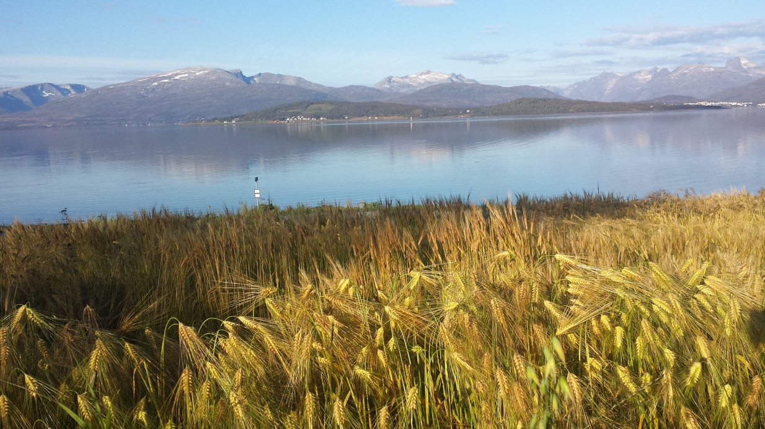
Dette er et arrangement som har nordlig korn som tema. NIBIO (Norsk Institutt for Bioøkonomi) på Holt i Tromsø har drevet forsøk med dyrking av forskjellige kornsorter. Ibestad har en av de få gamle møllene og mølleanlegg som enda kan settes i gang. Mølla på Dyrstad er delvis fra 1700-tallet og ble restaurert på 1980- og 1990-tallet.

Hamnvik Handelssted 11:00 Sør-Troms Museum holder foredraget Jordbrukets begynnelse i nord
Jan-Ivar Trones fra Sør-Troms Museum tar turen til Ibestad og Hamnvik Handelssted. Han blir å formidle det historiske aspektet ved korndyrking i nord.

Hamnvik Handelssted 12:00 Matlaging av korn dyrket i nord
Det vil bli matlaging av mel og gryn fra kornet som ble dyrket på Holt i Tromsø i 2016 i regi av NIBIO. Matrettene som blir laget er byggrynsgrøt og byggvafler. Besøkende vil kunne få smake på det som blir laget, serveringen starter klokken 12:00 og maten er gratis!

Hamnvik Handelssted 12:45

Foredraget Nordlig korn – nye muligheter; dyrking av korn og bruk av korn til mat og øl i Nord-Norge
Foredraget vil bli holdt av Sigridur Dalmannsdottir og Hilde Halland fra NIBIO Holt, Tromsø. Foredraget passer for alle, fra bønder til de som vil vite mer om emnet. Tiden er moden for korndyrking i nord!
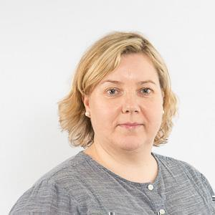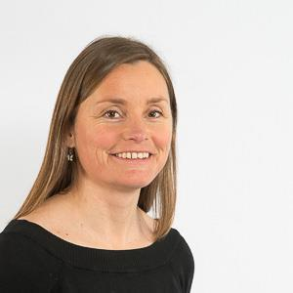
Sigridur Dalmannsdottir, forsker, NIBIO Holt og Hilde Halland, seniorrådgiver, NIBIO Holt

Dyrstad 14:00-16:00 Demonstrasjon av Mølla på Dyrstad
Fra klokken 14:00-16:00 vil det bli demonstrasjon av Mølla på Dyrstad. Her vil det blir anledning til å se den restaurerte mølla fra 1700-tallet i drift. Det blir maling av korn for alle som har lyst til å prøve seg som møller.
Det vil være folk ved mølla som tar i mot besøkende for demonstrasjonen. Parkere kan du gjøre på gårdsplassen til Ole Pedersen-Dyrstad. Mølla ligger på oversiden av elva, til venstre for veien opp fra hovedveien.
